**基于Spring Boot的个人博客系统**

学号：202000081223 姓名：孙鑫泽

1.需求分析

**1.1系统需求分析**

一个完善的博客系统通常会包含非常多的功能和业务，例如文章管理、评论管理、系统设置等，前台的文章展示、详情查看、用户评论、分类管理等。

本博客系统分为前台管理和后台管理两部分，前台管理的核心功能包括文章分页展示、文章详情查看、文章评论管理;后台管理的核心功能包括系统数据展示、文章发布、文章修改、文章删除;同时，对系统前后台用户登录管理进行统一的实现。

**1.2系统开发及运行环境**

操作系统:Windows10

Java开发包：JDK8

数据库系统: Mysql 5.7.24

项目管理工具：Maven3.6.0

浏览器:Microsoft Edge

缓存管理工具：Redis3.2.100

软件开发工具：IntelliJ IDEA 2020.1.1 x64。

**1.3 用例图**

本个人博客系统 的用例图：

用户角色用例如图：

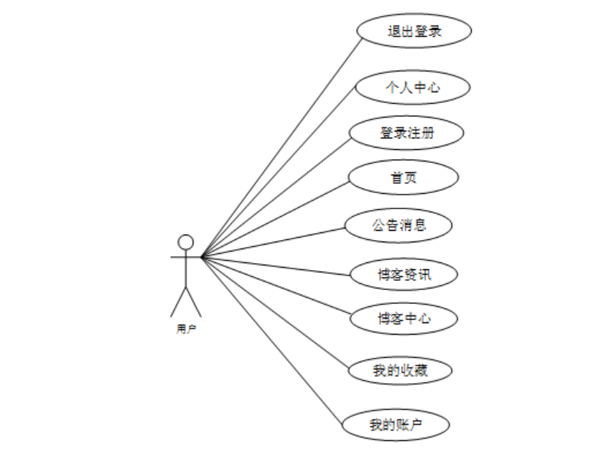

图1.1 用户用例图

2.系统设计

**2.1 系统功能结构**

前端将使用 Spring Boot 支持的模板引擎 Thymeleaf+jQuery 完成页面信息展示，后端使用 Spring MVC+Spring Boot+MyBatis框架进行整合开发,同时会整合前面学习的 Redis 进行缓存管理、Spring Security 进行安全管理下面我们通过一张图来展示本项目的系统功能，前台管理的功能有用户登录、文章分页展示、文章详情查看、文章评论。

后台管理的功能有用户登录、系统数据展示、文章发布、文章修改、文章删除。

如图所示。

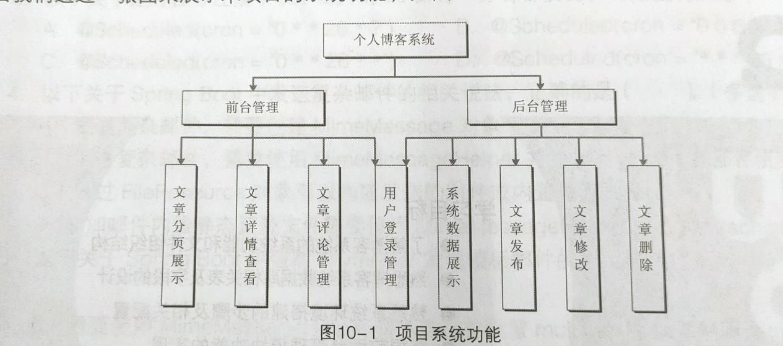

图2.1 功能结构设计图

**2.2  系统架构设计**

本个人博客系统从架构上分为三层：表现层（UI）、业务逻辑层（BLL）以及数据层（DL）。

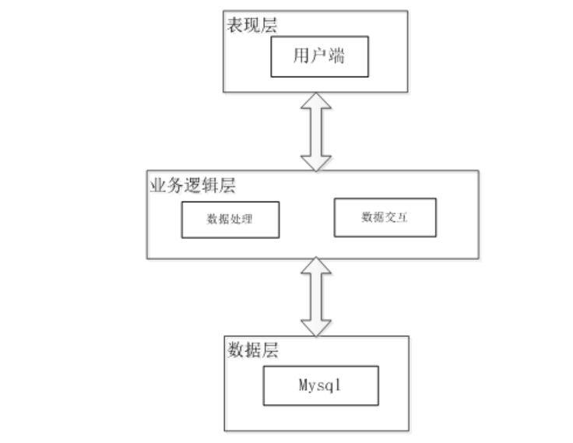

图2.2 系统架构设计

表现层（UI）：又称UI层，主要完成本个人博客系统的UI交互功能，一个良好的UI可以打打提高用户的用户体验，增强用户使用本个人博客系统时的舒适度。UI的界面设计也要适应不同版本的个人博客系统以及不同尺寸的分辨率，以做到良好的兼容性。UI交互功能要求合理，用户进行交互操作时必须要得到与之相符的交互结果，这就要求表现层要与业务逻辑层进行良好的对接。

业务逻辑层（BLL）：主要完成本个人博客系统的数据处理功能。用户从表现层传输过来的数据经过业务逻辑层进行处理交付给数据层，系统从数据层读取的数据经过业务逻辑层进行处理交付给表现层。

数据层（DL）：由于本个人博客系统的数据是放在服务端的mysql数据库中，因此本属于服务层的部分可以直接整合在业务逻辑层中，所以数据层中只有数据库，其主要完成本个人博客系统的数据存储和管理功能。

2.3 数据库设计

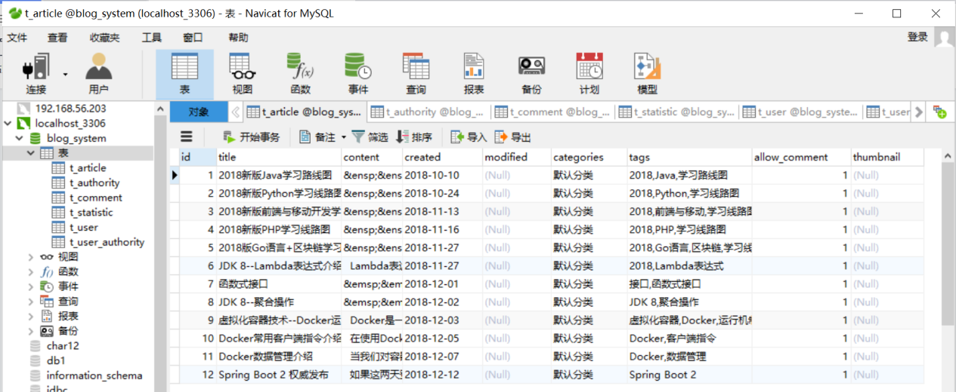

## 2.3.1 文章详情表t_article

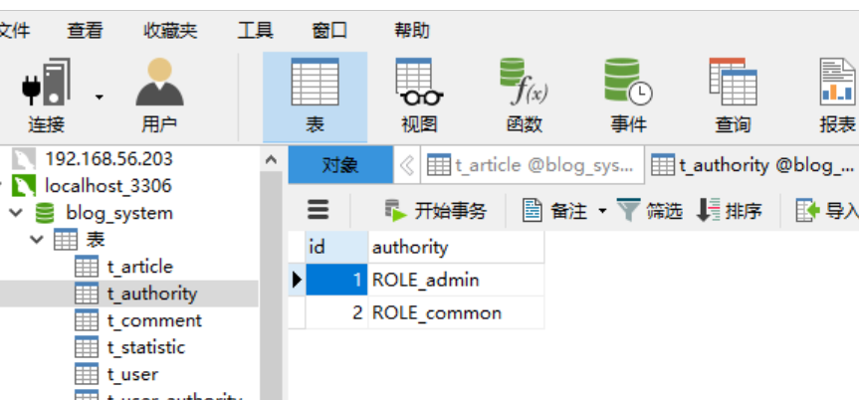

2.3.2用户权限表 t_authority

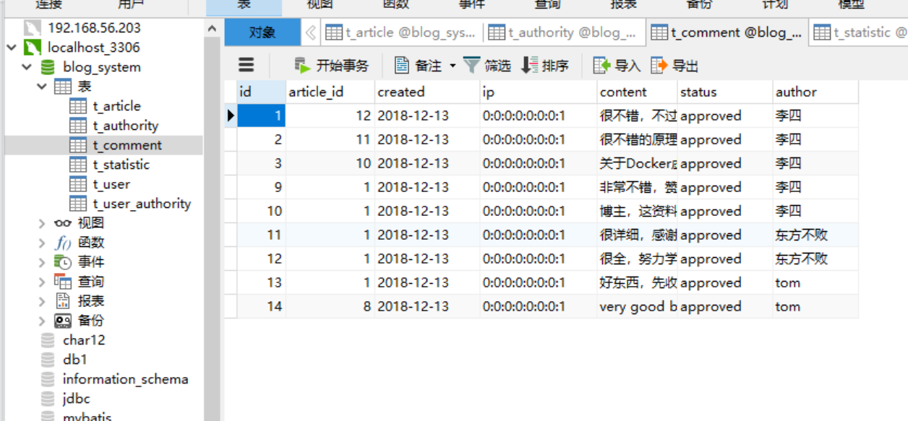

2.3.3 文章评论表t_comment

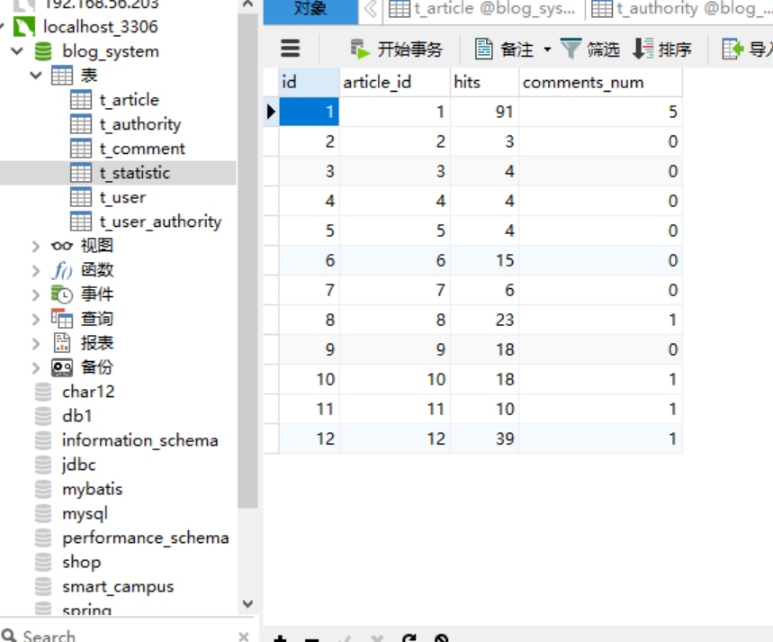

2.3.4文章评论表t_statistic 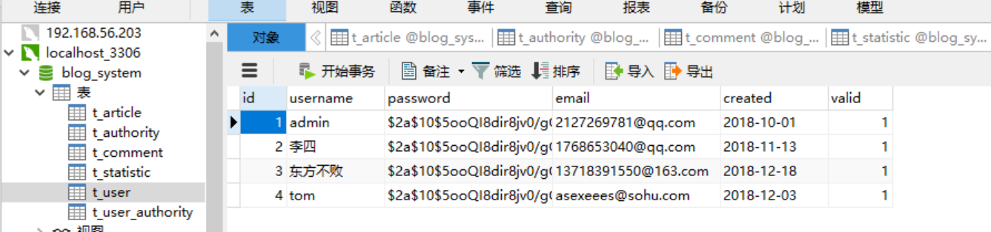

2.3.5 用户信息表t_user

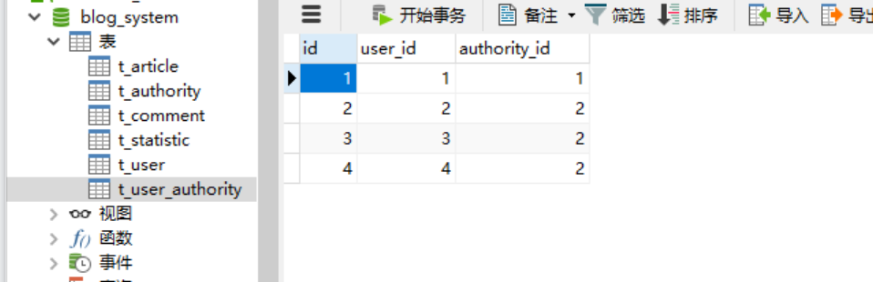

2.3.6 用户权限关联表t_user_authority

3.系统实现

**3.1 用户功能的实现**

**3.1.1 登录页面的实现**

个人博客系统 中的前台上注册后的用户是可以通过自己的账户名和密码进行登录的，当用户输入完整的自己的账户名和密码信息并点击“登录”按钮后，将会首先验证输入的有没有空数据，再次验证输入的账户名+密码和数据库中当前保存的用户信息是否一致，只有在一致后将会登录成功并自动跳转到个人博客系统的首页中；否则将会提示相应错误信息，地址为localhost，用户登录界面如下图：

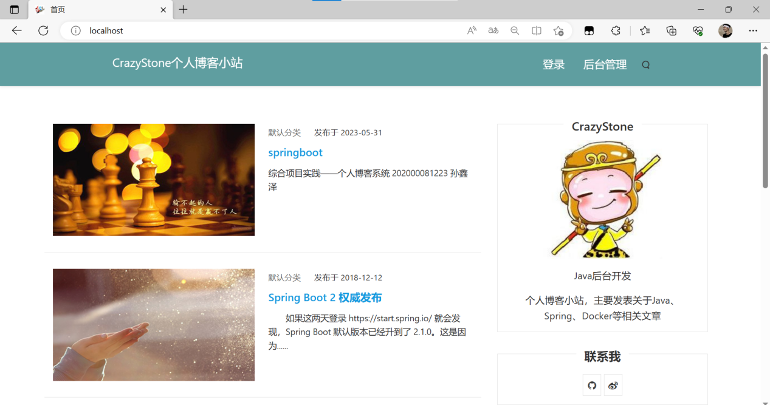

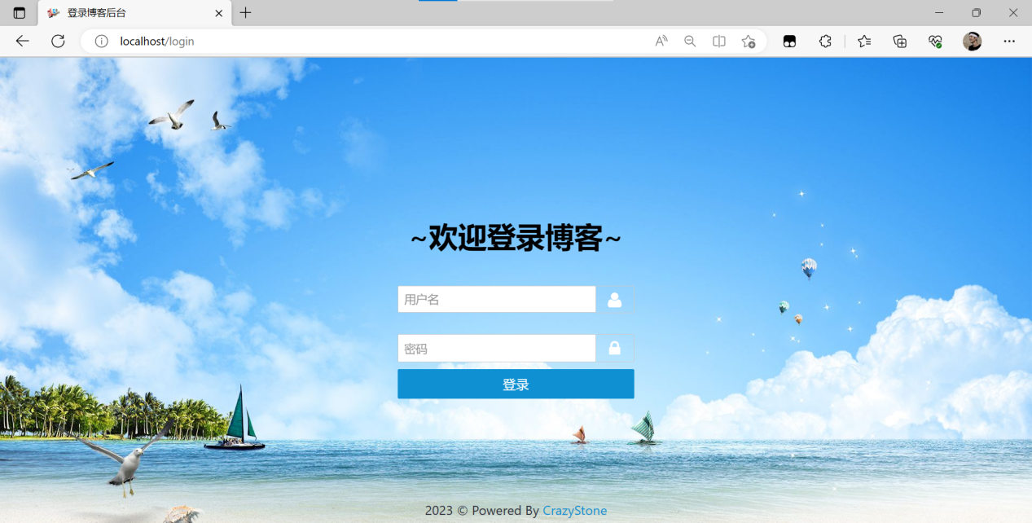

用户：admin

密码：123456

登陆成功：

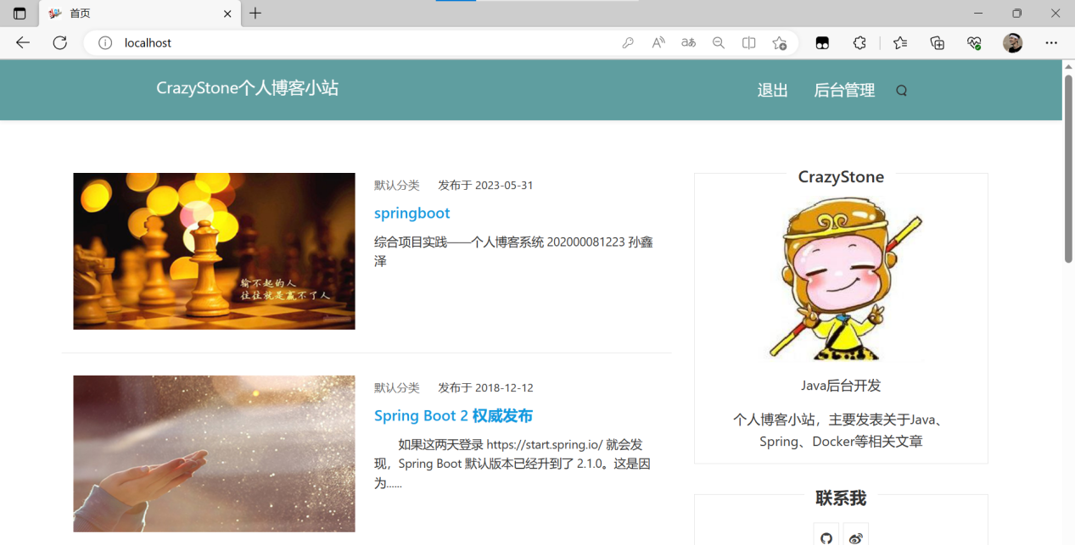

**3.1.2 查阅文章详情**

当访客点击了任意博客后将会进入该款博客信息的详情界面，可以了解到该博客信息，同时可以对该博客信息进行评论，博客信息详情展示页面如图：

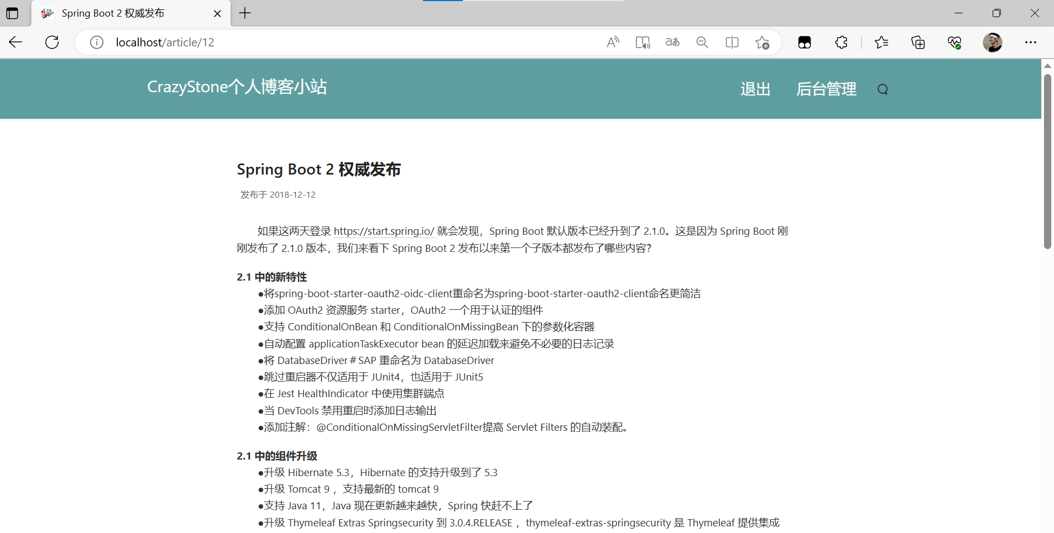

**3.1.3 评论文章**

当访客点击个人博客系统中导航栏上的“评论”后将会进入到该“评论”列表的界面，然后选择想要看的评论坛，点击进入到详细界面，在详细界面可以发布内容，评论等操作，评论界面如下图：

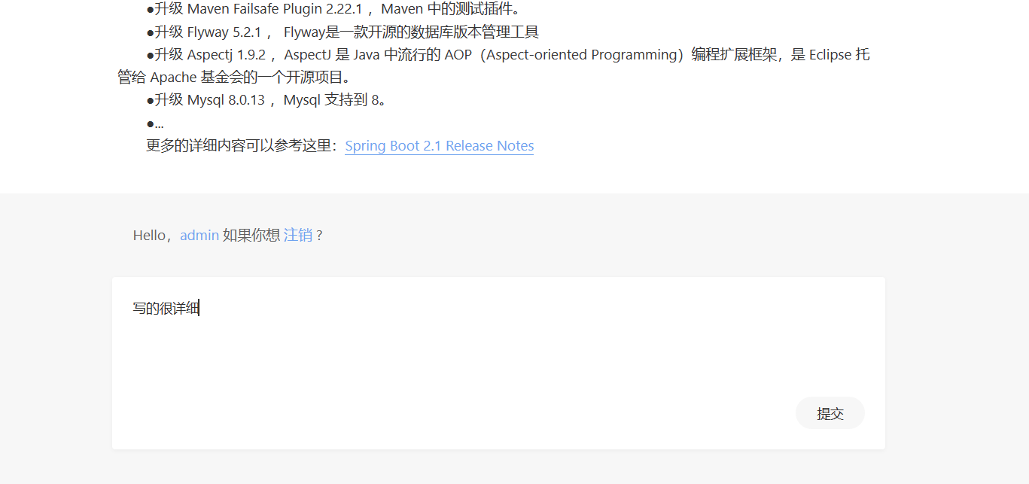

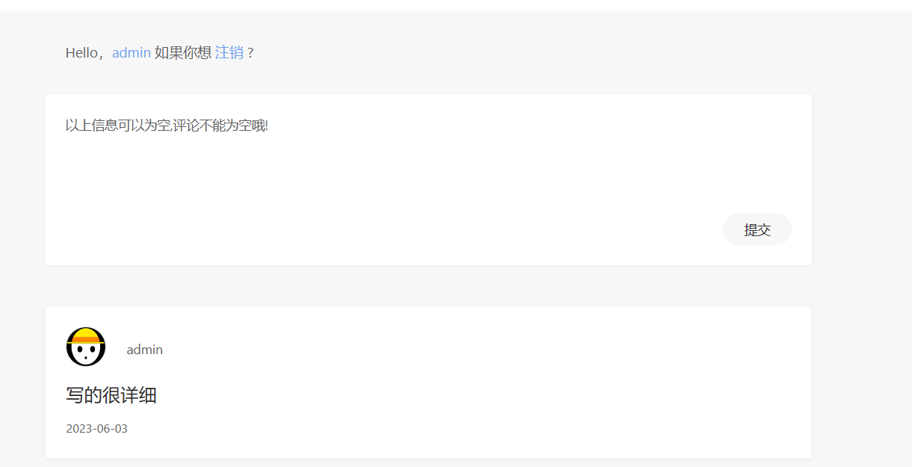**评论成功：**

**3.1.4阅读排行榜：**

依据点击量设置排行榜：

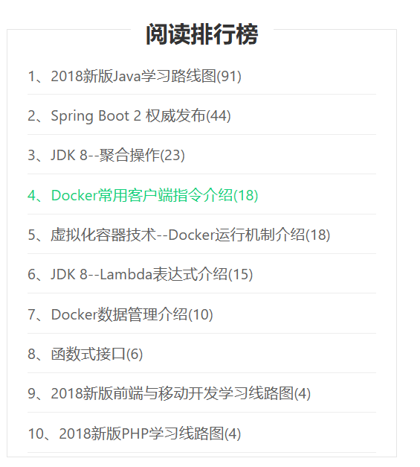

**3.1.5分页设置：**

内容太多时选择分页显示



3.2 后台功能的实现

登录通过Get方式来进行前后端交换，前端通过axios来传递用户名和密码。Spring Boot后端通过login()方法接受通过验证返回的用户名和用户级别，然后通过json方式传给前端，后端接口地址为localhost/admin

**3.2.1 仪表盘：**

查看最新文章，最新留言，实时监控博客动态：

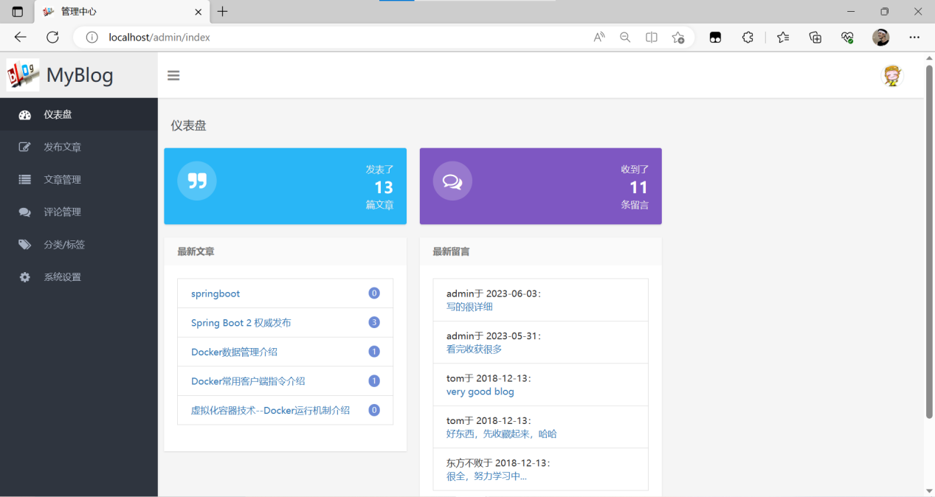

**3.2.2 发布文章：**

进入后台页面，可以发布文章，设置文章标题，标签，编写内容。

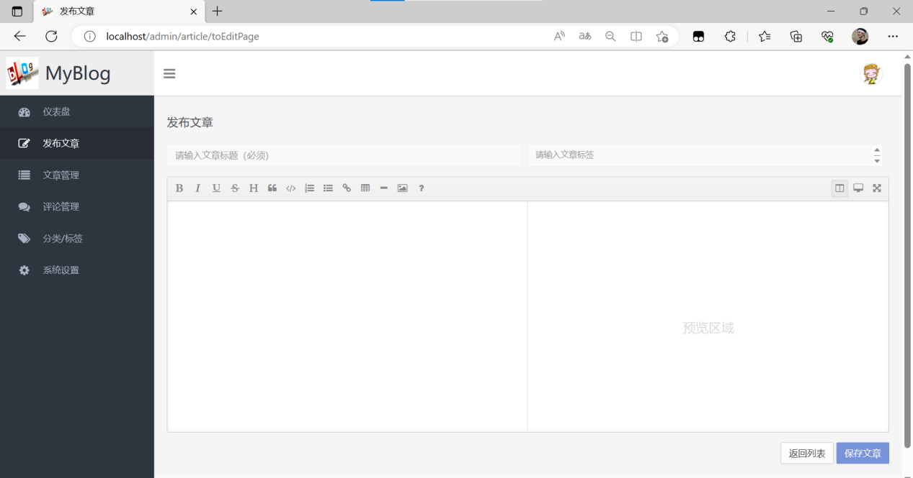

**3.2.3 文章管理：**

可以清楚看到所有的文章，及其详细信息：发布时间，浏览量，所属分类，以及对文章的编辑，删除，预览。

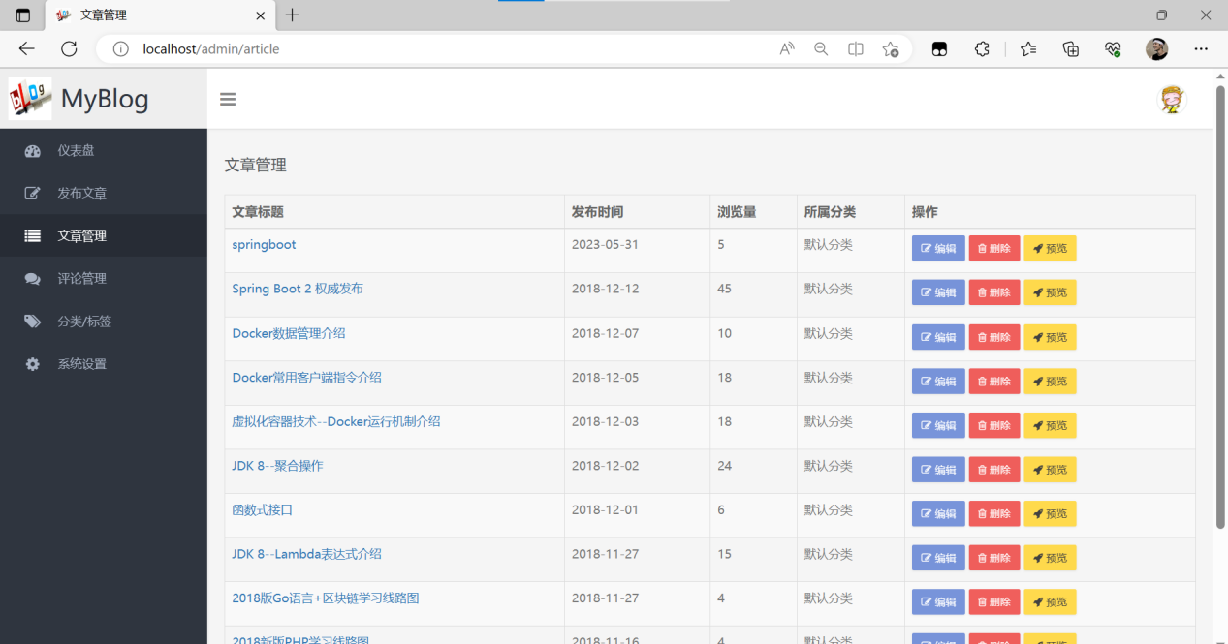

**3.2.4 博客情况发送至qq邮箱：**

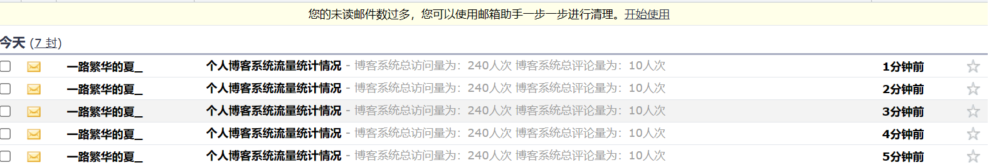

**4系统测试**

**5.1系统测试的目的**

系统开发到了最后一个阶段那就是系统测试，系统测试对软件的开发其实是非常有必要的。因为没什么系统一经开发出来就可能会尽善尽美，再厉害的系统开发工程师也会在系统开发的时候出现纰漏，系统测试能够较好的改正一些bug，为后期系统的维护性提供很好的支持。通过系统测试，开发人员也可以建立自己对系统的信心，为后期的系统版本的跟新提供支持。

**5.2 系统测试用例**

系统测试包括：用户登录功能测试、博客信息展示功能测试、博客信息添加、博客信息搜索、密码修改功能测试，如表5-1、5-2、5-3、5-4所示：

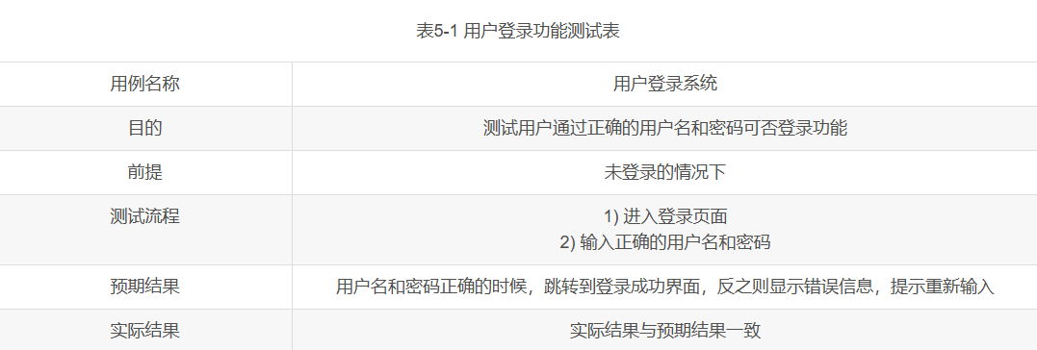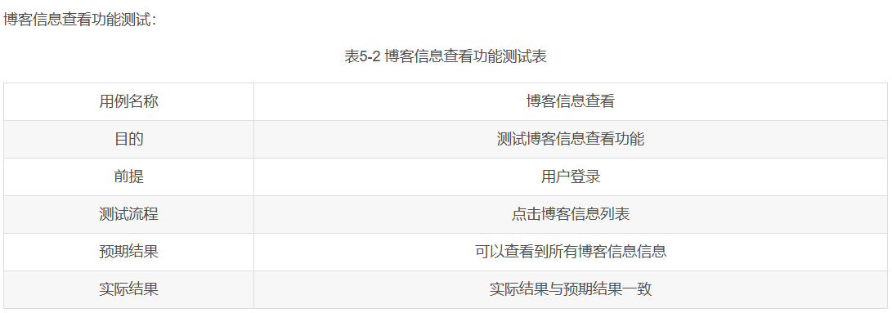

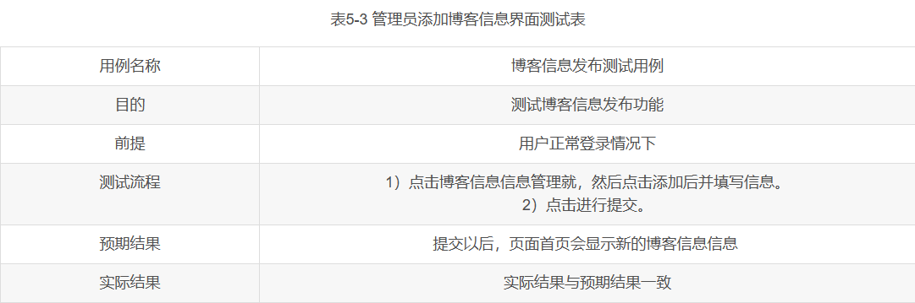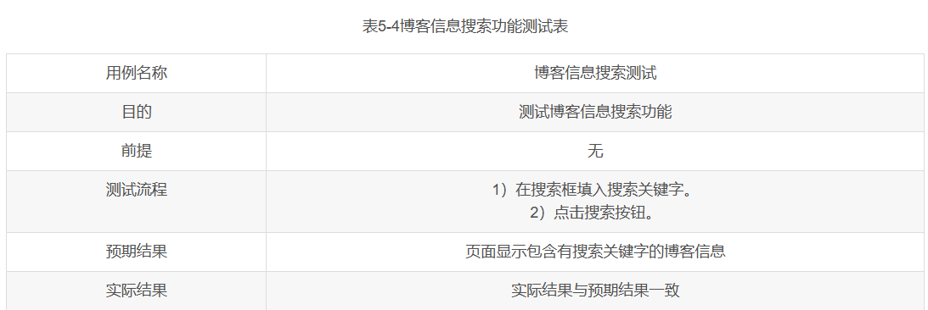

**5.3 系统测试结果**

通过编写个人博客系统 的测试用例，已经检测完毕用户登录模块、博客信息查看模块、博客信息添加模块、博客信息搜索模块、密码修改功能测试，通过这5大模块为个人博客系统 的后期推广运营提供了强力的技术支撑。

**结论：**

至此，个人博客系统已经结束，在开发前做了许多的准备，在本系统的设计和开发过程中阅览和学习了许多文献资料，从中我也收获了很多宝贵的方法和设计思路，对系统的开发也起到了很重要的作用，系统的开发技术选用的都是自己比较熟悉的，比如Web、springboot技术、MYSQL，这些技术都是在以前的学习中学到了，其中许多的设计思路和方法都是在以前不断地学习中摸索出来的经验，其实对于我们来说工作量还是比较大的，但是正是由于之前的积累与准备，才能顺利的完成这个项目，由此看来，积累经验跟做好准备是十分重要的事情。

6.参考文献：

[1]魏明俊,杨庆.基于SpringBoot的评价预警系统设计与实现[J].电脑编程技巧与维护,2022(02):12-14.

[2]刘在英,杨磊. 一种基于SpringBoot框架的企业进存销系统的设计方法[P]. 山东省：CN114003204A,2022-02-01.

[3]陈碧勇,方敏,申志奎. 基于springboot actuator的监控组件扩展方法[P]. 福建省：CN113961417A,2022-01-21.

[4]熊柏祥.基于Springboot和Vue框架的考试资源服务平台的设计与实现[J].信息与电脑(理论版),2022,34(01):97-99+103.

[5]刘云龙.基于SpringBoot的高职院校校外实训基地管理系统设计与实现[J].科技风,2022(01):53-55.

[6]霍福华,韩慧.基于SpringBoot微服务架构下前后端分离的MVVM模型[J].电子技术与软件工程,2022(01):73-76.

[7]曹明昊. 基于SpringBoot和Vue框架的邯郸市现代农业园区信息管理系统的研发[D].河北工程大学,2021.

[8]卢云霞.浅谈个人博客网站的设计与实现[J].内蒙古科技与经济,2021(17):78-79+81.